主催 静岡県環境ビジネス協議会（募集定員３０名程度）
アグリビジネスに挑戦しよう ～ 視察会のご案内 ～
下記の通り、視察会を開催しますので、多くのご参加をお待ちしています。

視 察 先
◆ AOI-PARC（静岡県農業技術産学官連携研究開発センター） <沼津市西野字霞＞
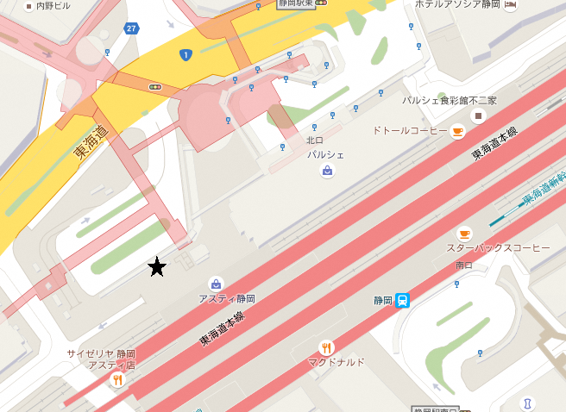
◆ ㈲石井育種場 ＜静岡市駿河区池田＞

開 催 日
平成2９年８月３０日（水）
９時３０分 集合出発
集合場所
静岡駅 北口（左記地図★地点付近）

申込方法 裏面「参加申込書」に必要事項をご記入の上、事務局宛にFAXまたは同様の内容を記入したe-mailにてお申し込み下さい。（8/20締め切り。ただし先着順です。）

（視察先の参考情報）
◆ AOI-PARC（静岡県農業技術産学官連携研究開発センター）
静岡県は、先端的な科学技術の活用による革新的な栽培技術開発を進め、農業の飛躍的な生産性向上を図るとともに、産学官金の参画で、農業を軸とした関連産業のビジネス展開を促進する ＡＯＩプロジェクトを展開している。
AOI-PARCはこのプロジェクトの拠点施設として、８月１日に東海大学沼津校舎跡地に開所した。県農林技術研究所、慶應義塾大学、理化学研究所のほか、民間企業も入居し、研究開発に参加している。（AOI-PARC＝Agri Open Innovation－Practical and Applied Research Center）
◆ ㈲石井育種場
キャベツ、はぼたん等の「育てやすく、病気に強い」品種改良に取り組み、生産者の省力化と安定生産を目指す。近年は、甘く美味しいキャベツの差別化に成功。AOI-PARCにおいて「生食用ケールの養液栽培方法」に関する研究開発を行う。
旅程-------------------------------------------------------------------
９：３０ 静岡駅前集合出発
１０：４０～１２：１０ AOI-PARC視察
１２：１０～１４：１０ 移動・昼食
１４：１０～１５：４０ ㈲石井育種場視察
１５：４０～１６：００ 移動
１６：００ 静岡駅 到着・解散
--------------------------------------------------------------------------
※ 時間は渋滞等していない場合の予定です。交通事情等により大幅に遅れることもございます。また、定刻になりましたら出発いたしますことをご了承下さい。
静岡県環境ビジネス協議会主催 H29年度 視察会① 参加申込書
※ 定員を超えた場合のみ、こちらからご連絡させていただきます
参加申込欄 ＦＡＸ：054-652-0667
所 属
住 所
連絡先 | 当日連絡のつくＴＥＬ：
連絡先 | e-mail:
参加者名
備考（連絡事項があればご記入ください）
- 送付状等は不要です。応募多数の場合は、抽選にて決定します。
- 当日ご連絡先 事務局携帯番号 ０７０－５０３６－３７５０
---静岡県環境ビジネス協議会---
事務局：(一社)静岡県環境資源協会 静岡市葵区追手町44－1 〒420-0853
tel:054-252-9023 fax:054-652-0667 e-mail kankyou@siz-kankyou.or.jp
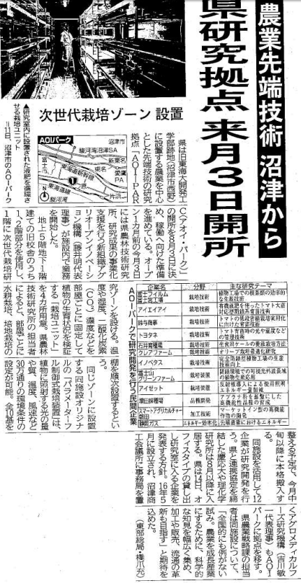
平成29年7月19日
静岡新聞掲載記事

